Габдрахманов Нияз Камилевич,
научный сотрудник ПУЛ «Развитие университетов»
Института образования НИУ ВШЭ,

Балансовая модель спроса и предложения рынка труда и образования Республики Татарстан в Приволжском федеральном округе

Современный рынок труда серьезно изменился в последние десять лет и продолжается изменяться. Достаточно обратиться к атласу новых профессий, чтобы представить изменения на рынке труда, которые нас ожидают в ближайшем будущем. В тоже время система образования не в полной мере успевает обеспечить экономику страны работниками, владеющими современными технологиями, не говоря о тех технологиях которые появятся через 5-10 лет. Это вызывает диспропорцию в балансовой модели формирования и распределения трудовых ресурсов. С одной стороны это открывает для молодежи ниши с высоким спросом и возможностью трудоустроиться, для системы образования формирует спрос на программы повышения квалификации для людей более старших возрастов.
Исследование строится на данных мониторинга трудоустройства выпускников Министерства образования и науки Российской федерации, Федеральной службы государственной статистики Российской федерации, Территориального органа Федеральной службы государственной статистики по Республике Татарстан, а также данных Мониторинга качества приема в вузы РФ, проводимом рабочей группой НИУ ВШЭ.
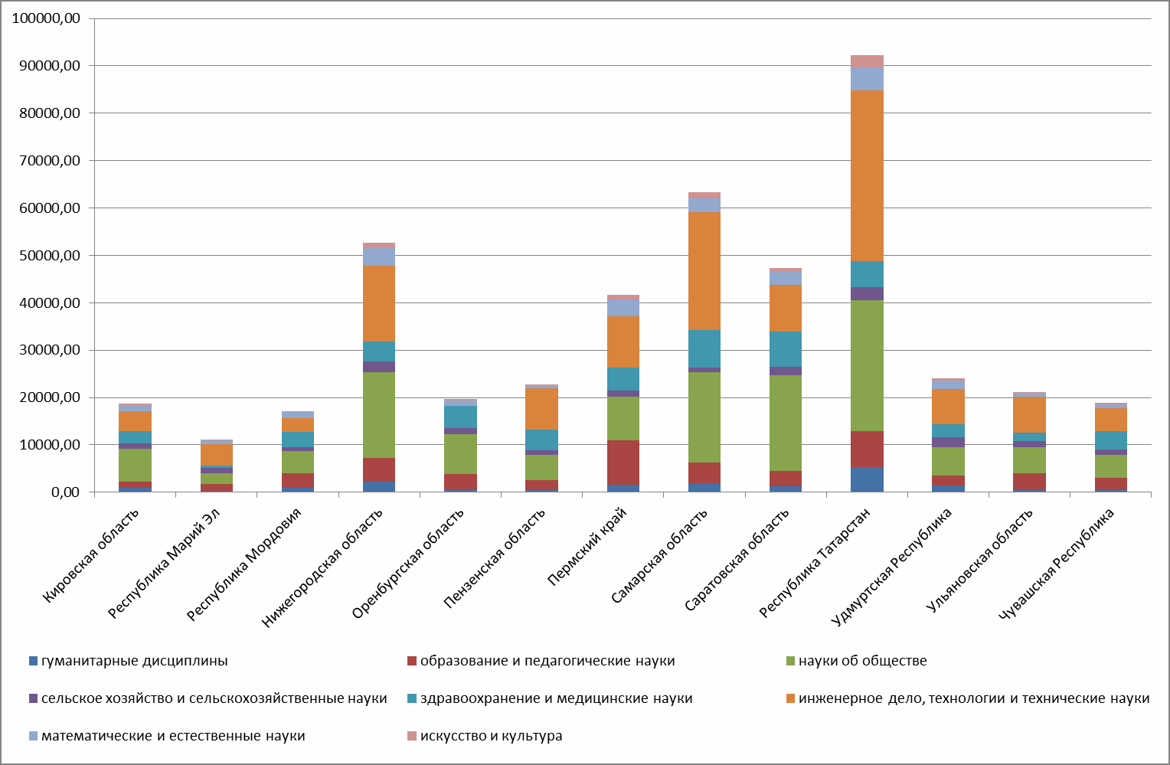
Рис.1 Контингент студентов в ВО ПФО
В Республике Татарстан обучается почти 20% студентов Приволжского федерального округа, ближе всего по данному показателю Республика

Башкортостан (12%), Нижегородская область (11%) и Самарская область (12%) (Рис.1).
В оценке привлекательности региона для дальнейшего трудоустройства является показатель, отражающий отношение числа уехавших из региона выпускников к числу оставшихся. Если он близок нулю, значит большинство выпускников трудоустроилось внутри региона, если показатель близок к единице, то это означает, что практически все выпускники трудоустроились за пределами региона. По данному показателю Республика Татарстан вместе с Нижегородской областью занимает второе место с показателем 0,3, первое место у Пермского края 0,2 (Рис.2).
Второй важный показатель - отношение средней суммы выплат уехавшим выпускникам к средней сумме выплат оставшимся выпускникам. Если данный показатель близок к единице, то уровень заработной платы конкурентоспособен с другими, более привлекательными регионами. По данному показателю Республика Татарстан попала в группу с Самарской областью и Удмуртской Республикой, уступила Республике Марий-Эл, Оренбургской и Нижегородской областям и Пермскому краю. При этом важно учитывать средний уровень выплат оставшимся выпускникам, и по данному показателю Республика Татарстан выглядит привлекательным регионом.
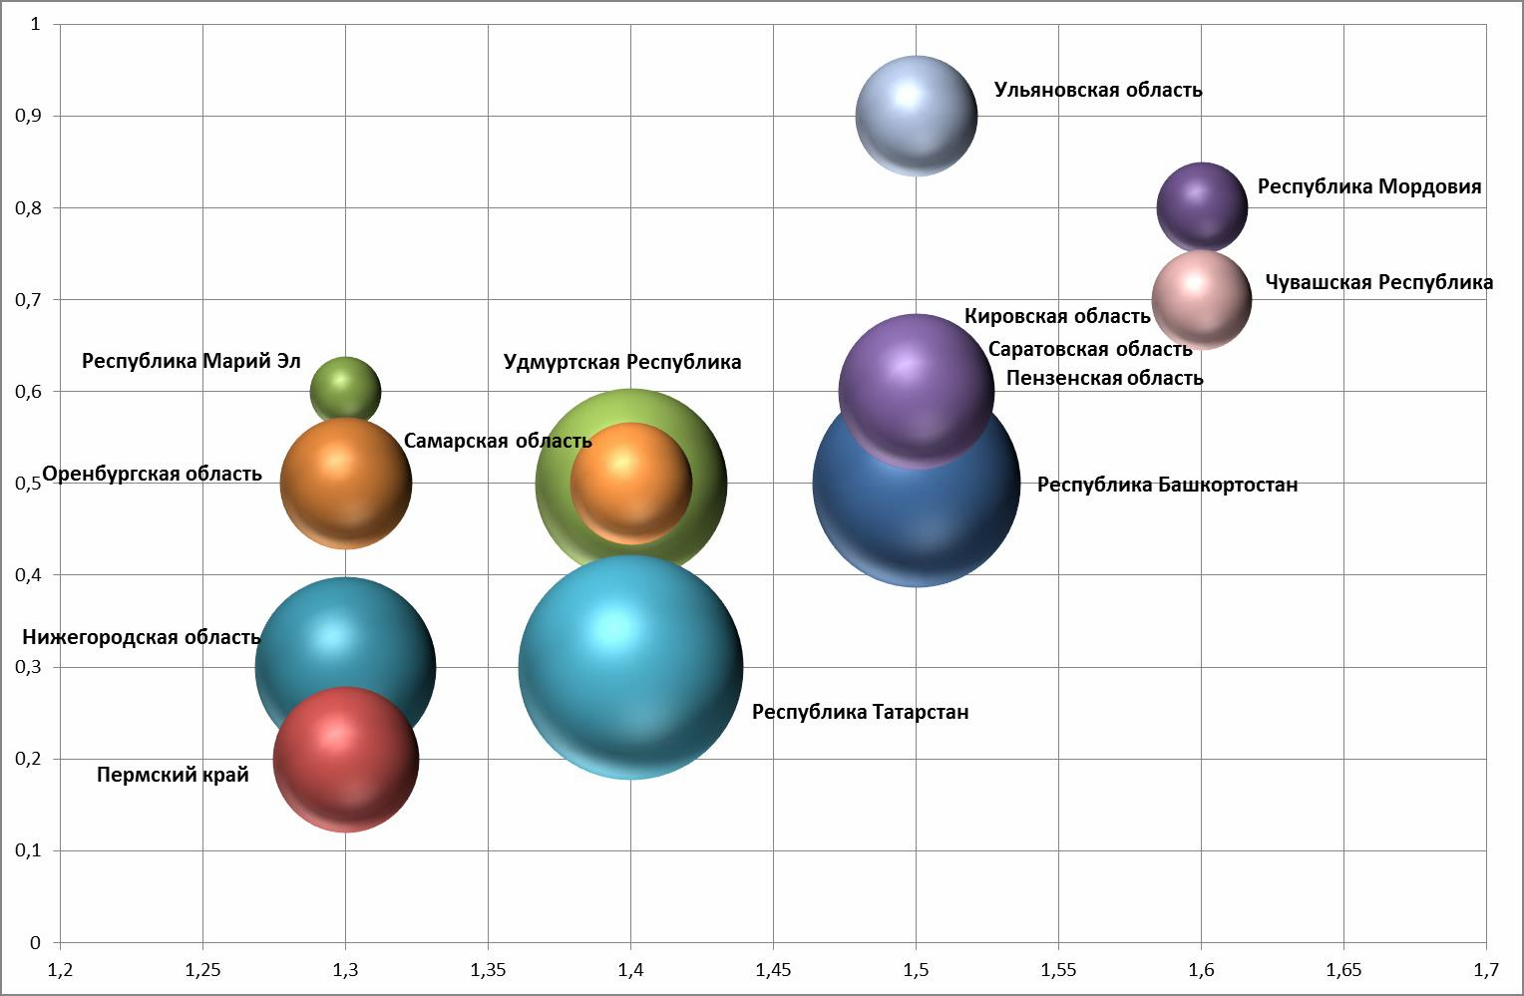
Рис.2 Позиционирование РТ в ВО ПФО
Как и во многих округах нашей страны, большинство выпускников по УГС 38 Экономика и управление (30%), второе место занимает УГС 40 Юриспруденция (12%), все другие специальности на порядок меньше. При этом доля трудоустроенных выпускников составляет 81% (для сведения в юриспруденции всего 62%), этот факт говорит о том, что несмотря на

большое количество выпускников, спрос не них на рынке труда достаточно высок.
Анализ конкурентоспособности выплат и трудовой миграции позволил определить позиционирование УГС 38 среди других групп специальностей в Приволжском федеральном округе. По уровню выплат является
«середнячком», однако выпускники стараются трудоустроиться за пределами своего региона (чуть меньше половины) (Рис.3).
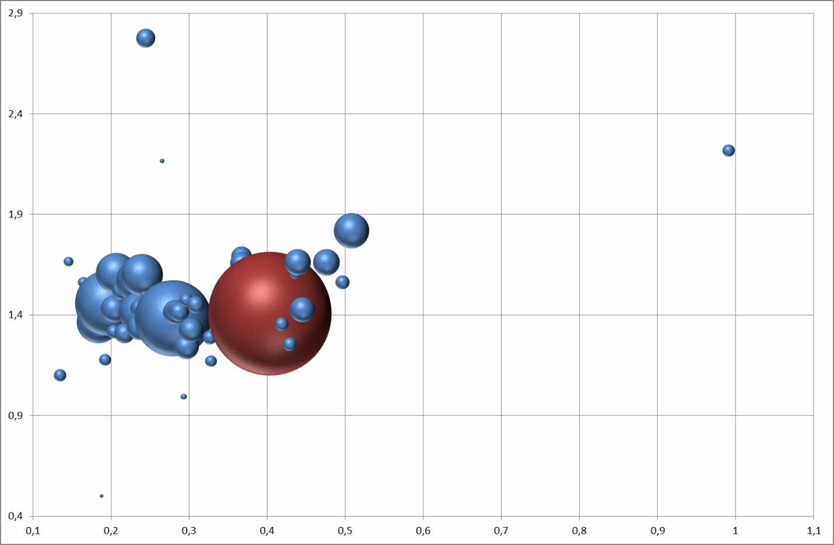
Рис.3 Позиционирование УГС 38 в ВО ПФО
Выпускники УГС 38 в Республике Татарстан также чувствуют себя весьма комфортно. Большинство из них трудоустраивается у себя в регионе и чуть меньше половины находит работу в других, при этом получает выплаты не намного больше. Поэтому большинство предпочитает продолжать работать на благо Республики Татарстан.
Дальнейшее исследование данной проблематики строится на соотнесении предложений образовательных учреждений Приволжского федерального округа и спроса со стороны различных отраслей региональных экономик. Таким образом, проводимое исследование должно подтвердить или опровергнуть гипотезу о наличии эффекта отклика на диверсификацию и реструктуризацию экономики в регионах Приволжского федерального округа в образовательных учреждениях. Показать разрыв между предложениями образовательных программ университетов и сбросом в реальном секторе экономики.

